Класс сәғәте
Тема: Ғаиләм - минең байлығым.
Маҡсат:
- Ғаилә, ҡиммәт төшөнсәһенә аңлатма биреү;
- Күргәҙмәлелек аша уҡыусыларҙың телмәрен, фекерләү һәләтен үҫтереү;
- Уҡыусыларҙа кешелеклелек, әҙәплелек, өлкәндәргә ихтирам тойғоһо тәрбиәләү.
Класс сәғәтенең барышы:
- Ойоштороу мәле: Һаумыһығыҙ, уҡыусылар!
Хәйерле иртә! Ултырығыҙ.
- Тимәк, беҙ бөгөн класс сәғәтебеҙҙә “ғаилә” темаһына һөйләшәсәкбеҙ. Ә нимә һуң ул ғаилә?(уҡыусыларҙың фекерен тыңлау.)
Уҡытыусы: Ғаилә – кешеләрҙең ниҡахҡа, туғанлыҡҡа, балалар тәрбиәләүгә нигеҙләнгән һәм бергә ғүмер итеү , мәнфәғәттәр уртаҡлашыу, үҙ –ара хәстәрлек күреү союзы. Кеше хоҡуҡтары дөйөм декларацияһына ярашлы ғаилә йәмғиәттең төп тәбиғи ойошмаһы булып тора һәм дәүләт, йәмғиәт тарафынан яҡлауға хоҡуҡлы. Юҡҡа ғына быйыл беҙҙең Башҡортостаныбыҙҙа 2012 йыл – Имен бала саҡ һәм ғаилә ҡиммәттәрен яҡлау йылы тип иғлан ителмәгәндер.
Сөнки “ил” һәм “ғаилә” төшөнсәләре тығыҙ бәйләнгән. Халҡыбыҙҙа был фекерҙе ҡеүәтләгән “Ныҡлы ғаилә – ил терәге ” тигән аҡыллы әйтем дә бар. Тимәк, йәмғиәтебеҙҙә ни тиклем әҙәпле, күркәм, бәхетле, ныҡлы ғаиләләр булһа, илебеҙҙең бөгөнгөһө яҡты, киләсәге өмөтлө тигән һүҙ.
- Ә ниндәй ғаиләне беҙ бәхетле, ныҡлы ғаилә тип атай алабыҙ?
- Ғаилә ҡиммәттәренең нигеҙе нимәлә икән?
- Бына ошо һорауҙарға беҙ бөгөн класс сәғәтендә яуап эҙләп ҡарарбыҙ.
Һеҙҙең алда бал кәрәҙе формаһында схема ята. Уртаһында “Бәхетле һәм ныҡлы ғаилә” тип яҙылған. Беҙ ошо кәрәҙҙәрҙе дәрес барышында тултыра барырбыҙ һәм һуңынан һығымта яһарбыҙ.
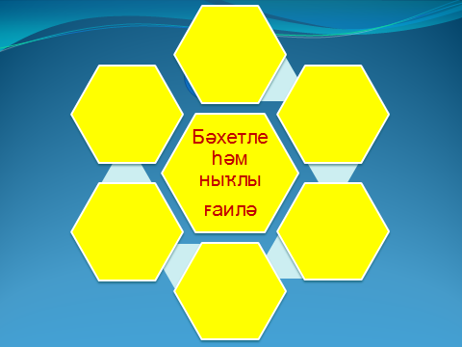
Ғаиләнең бәхетле булыуына нигеҙ булыусы беренсе төшөнсәгә иғтибар итәйек. Һеҙҙең алда һүрәт, уға ҡарап һеҙ нимә әйтә алаһығыҙ:

- Был йөрәктәр беҙгә нимә хаҡында һөйләй?
- Әлбиттә, ғаиләлә иң беренсе мөхәббәт булырға тейеш. Мөхәббәт – ғаиләнең нигеҙе. Яҙып ҡуяйыҡ. МӨХӘББӘТ.
- Ғаиләнең икенсе ҡиммәтен асыҡлар өсөн мин һеҙгә бер хикәйәт һөйләйем. Һеҙ уны иғтибар менән тыңлағыҙ. Бында нимә тураһында һүҙ бара икән?
Йәшәгән, ти бер насар холоҡло малай.
Атаһы уға бер тоҡсай ҡаҙаҡ биргән һәм һәр саҡ нимәгәлер түҙемлеге бөткән һайын, йәки берәй кем менән әрләшкән сағында ошо ҡаҙаҡтарҙы баҡса кәртәһенә ҡаҙаҡларға ҡуша.
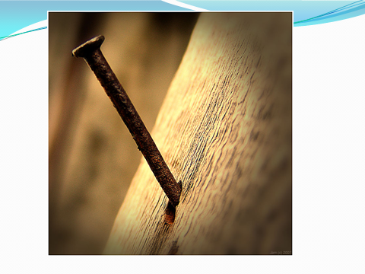
Беренсе тапҡыр малай 37 ҡаҙаҡ ҡаҙаҡлай. Икенсе аҙаналарҙа ул үҙен тыйырға тырыша, кәртәлә әҙерәк ҡаҙаҡтар ҡаға. Ҡаҙаҡтарҙы ҡаҙаҡлағансы, үҙ үҙеңде тыйыу еңелерәк икәнен асыҡлай. Берҙән – бер көндө ул бер ҡаҙаҡ та ҡаҡмай. Атаһына барып ошо хаҡта әйткә һәм атаһы улына ошо ҡаҙаҡтарҙы түҙемле булған һәр көнөндә кәртәләрҙән киренән һурып сығырға ҡуша.
Көндәр үтә, ахырҙа ул бөтә ҡаҙаҡты ла сығарып бөтә.. Атаһы уны кәртәләр янына алып килә лә былай ти:
Улым минең, һин үҙеңде яҡшы тоттоң, ләкин ҡаҙаҡтарҙан ҡалған ошо тишектәргә ҡара әле. Улар бер ҡасан да элеккесә булмаясаҡ.
Кеше менән әрләшкән сағында, йәки кемгәлер ауыр һүҙҙәр әйткәндә һин кешегә ошондай уҡ уңалмаҫ яра эшләйһең. Һин кешегә хәнйәр ҡаҙайһың һәм шунда уҡ уны сығараһың. Ләкин яра ҡала...”. Нисә тапҡыр ғәфү үтенһәң дә күңел яраһы ҡаласаҡ.
- Ошо хикәйәт беҙгә нимә тураһында әйтә?
- Ысынлап та, бер ҡасан да кешегә яман һүҙҙәр әйтергә ярамай. Һәр ваҡыт түҙемле булырға кәрәк. Түҙемлелек беҙҙең ғаиләлә кәрәк. Тимәк, беҙҙең икенсе ҡиммәтебеҙ – ТҮҘЕМЛЕЛЕК.
- Ә хәҙер тағы ла бер һүрәт ҡарап үтәйек. Ошо һүрәт башҡорт халҡының ниндәй мәҡәленә тура килә икән?
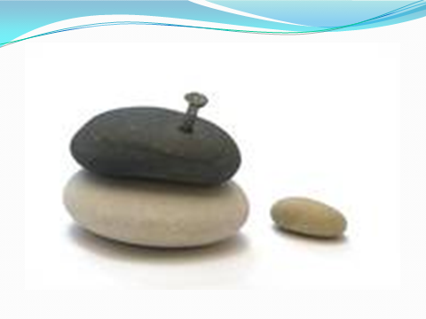

ТЫРЫШҠАН ТАБЫР, ТАШҠА ҠАҘАҠ ҠАҒЫР. Ысынлап та, тырышлыҡ ғаилә өсөн иң мөһим сифаттарҙың береһе. Әгәр ҙә ғаиләлә мөхәббәт кенә булһа, ә ата – әсәләр ялҡау булһа, тормоштарын яҡшыртырға, балаларын кеше итергә тырышмаһа, бер ниндәй ҙә һөҙөмтәләр килеп сыҡмаясаҡ.
- Киләһе һүрәткә иғтибар итәйек. Был һүрәт беҙгә нимә әйтергә теләй?
- Был ҡулдар бер – береңә таяныс, терәк булыу тураһында һөйләй. Ғаилә ағзалары бер – береһенә һәр ваҡыт таяныс, терәк булырға, ярҙам итергә тейеш. Бер – береһенең мәнфәғәттәрен яҡларға тейеш. Бәхетебеҙҙең киләһе асҡысы – БЕР- БЕРЕҢӘ ТАЯНЫУ, ЯРҘАМ ИТЕҮ. Яҙып ҡуяйыҡ.
- Бына бәхетле ғаиләлә беҙ мөхәббәт, тырышлыҡ, түҙемлелек, бер – береңде яҡлау кеүек сифаттар булырға тейеш тип әйттек. Тағы ла ниндәй ҡиммәттәрҙән башҡа ғаиләбеҙ бәхетле була алмай икән? Уныһын киләһе хикийәтте тыңлағас әйтерһегеҙ.
- Һин тылсымға ышанаһыңмы?-тип һорай Тормош бер кешенән.
- Юҡ,- тип яуаплай татлы ашамлыҡтар һатыусы. -Уға тик балалар ғына ышана.
- Ә һин мәңгелек мөхәббәт барлығына ышанаһыңмы?
- Юҡ, - тип яуаплай кеше. Мөхәббәт донъяла юҡ ул. Беҙҙе тик химия ғына берләштерә, 3 йылдан һуң уның тәҫьире юғала.
- Хыялға ышанаһыңмы?
- Юҡ, сөнки алйоттар ғына хыяллана.
- Һин яҡшылыҡҡа ышанаһыңмы?
- Юҡ, кешеләр бөтәһе ямандар.
- Ә нимәгә ышанаһың һуң һин?
- Мин яҡшы беләм: ата – әсәләр үҙҙәренең балаларына тәмлекәстәр алырға аҡса бирмәйҙәр.Шунлыҡтан мин тауарымды һата алмайым, минең яҡшы итеп йәшәргә мөмкинселегем ҡалмай.
- Ә һин теләккә ышанаһыңмы?
- Ышанам, ләкин минең бер теләгем дә тормошҡа ашмай...
- Бахыр,- тип яуап ҡайтара Тормош, һинең менән бер ҡасан да мөғжизә булмаясаҡ. Һин мәңгелек мөхәббәтеңде осратмаясаҡһың, хыялдарың тормошҡа ашмаясаҡ, һин кешеләрҙә бер ҡасан да изгелекте күрмәйәсәкһең һәм һинең теләктәрең бер ҡасанда үтәлмәйәсәк.
- Ни өсөн?- тип ҡысҡыра һатыусы.
- Сөнки тормошта нимәгәлер ышанырға кәрәк. Ышаныс – ул мөмкинлек. Мөмкинлек беҙгә йүнәлеш күрһәтә. Йүнәлеш беҙгә юлдар аса. Тормош юлдары- теләктәрҙең тормошҡа ашыуына килтерә.
Был хикәйәт беҙгә ышаныс тураһында әйтә. Ләкин ышаныс теләктәрҙе тормошҡа ашырғанда ғына кәрәкме икән? Уйлап ҡарайыҡ әле. (уҡыусыларҙың яуаптары). Ғаиләлә шулай уҡ иң мөһиме – БЕР – БЕРЕҢӘ ЫШАНЫУ.
- Киләһе һүрәттәргә ҡарап һеҙ нимә әйтә алаһығыҙ:

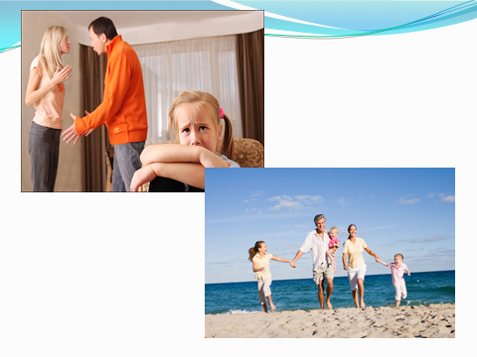
Ғаиләлә тағы ла нимә булыуы мөһим. Әлбиттә – ТЫТЫУЛЫҠ.
- Бына беҙ һеҙҙең менән кәрәҙҙәребеҙҙе лә тултырып бөттөк. Бағы ла бер ҡабатлап үтәйек әле. Ғаиләбеҙ ныҡлы, бәхетле булһын өсөн ғаиләлә ниндәй ҡиммәттәр булыуы мотлаҡ.
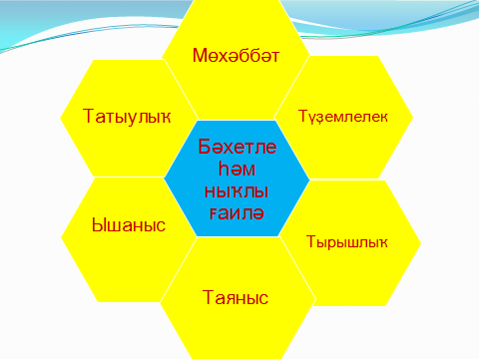
- Ғаилә – ул мөхәббәт,
Ғаилә – ул шатлыҡ,
Ғаилә – ул изгелек һәм мәрхәмәтлек,
Ғаилә – ул бер – береңде аңлау һәм ышаныс,
Ғаилә – ул балалар.
Ә бөтәһе бергә ул – БӘХЕТ!
- Тап ошо сифаттар аша ғаилә мөнәсәбәттәре нығына, ә улар ныҡлы булһа, балалар ҙа үҙҙәрен ышаныслы, бәхетле тоя. Ғаиләбеҙ – ул беҙҙең байлығыбыҙ. Ошо байлыҡты һаҡлайыҡ һәм юғалтмайыҡ.
- Бөгөнгө класс сәғәтен шиғыр юлдары менән тамалағым килә(йәки “Тамыр” йыр студияһы башҡарыуында “Татыу ғаилә” йырын тыңлау)
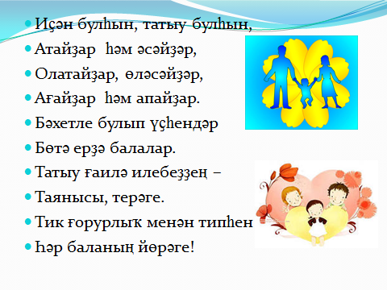
Ошоноң менән класс сәғәтебеҙ тамам. Иғтибарығыҙ өсөн рәхмәт!

